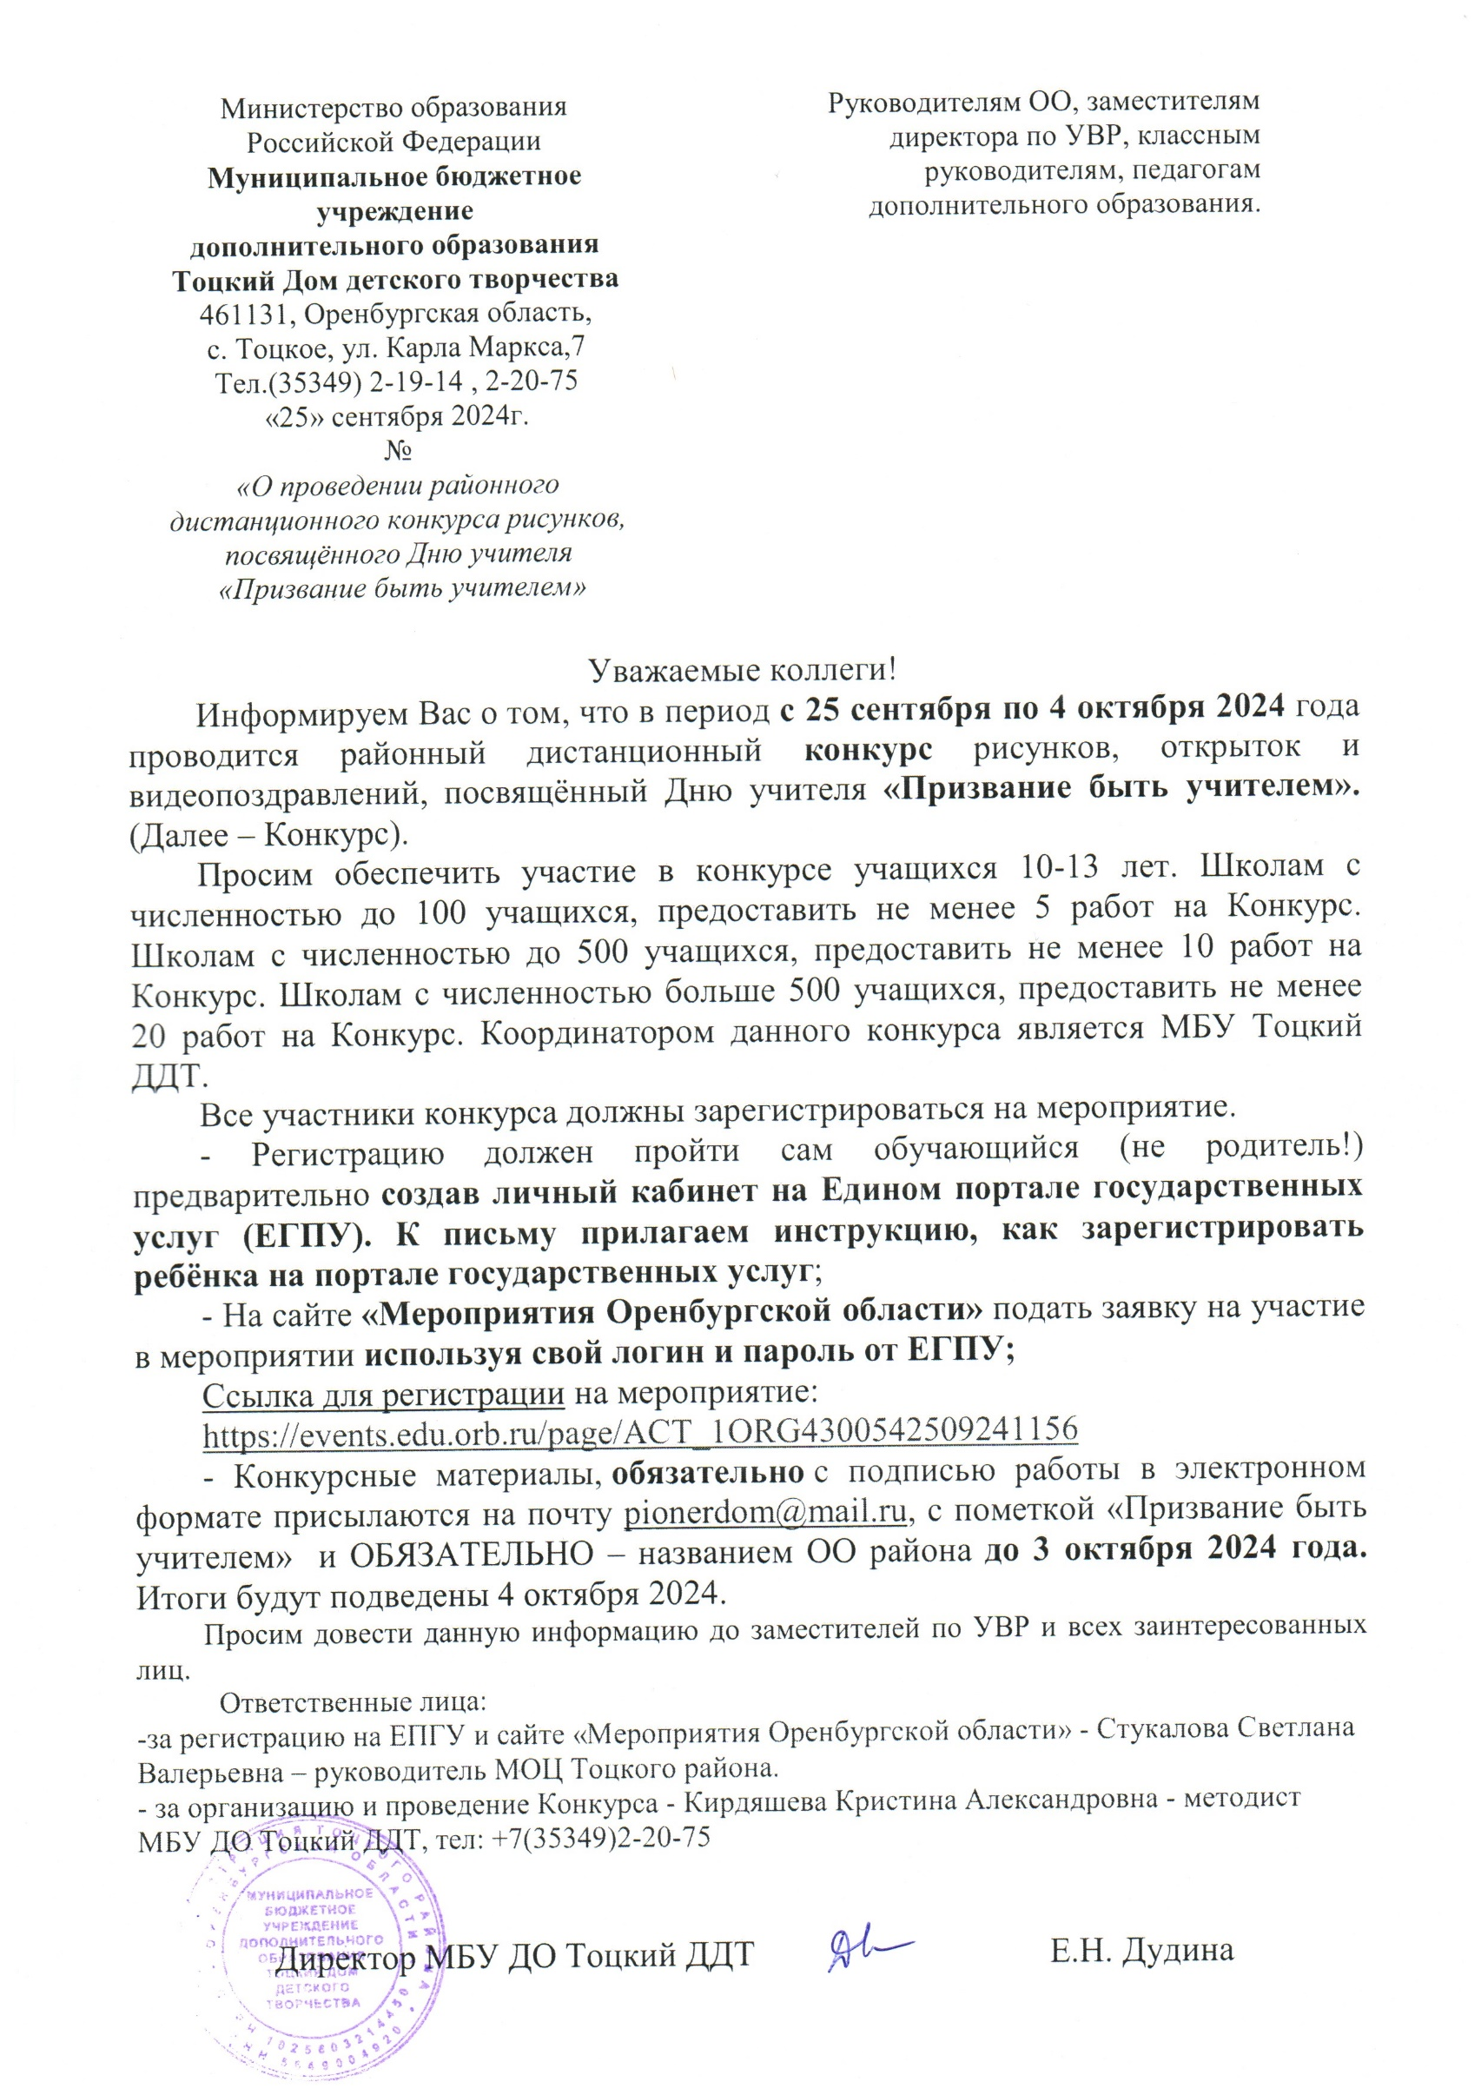

|  |  |
| --- | --- |
| Министерство образования  Российской Федерации  **Муниципальное бюджетное**  **учреждение дополнительного образования**  **Тоцкий Дом детского творчества**  461131, Оренбургская область,  с. Тоцкое, ул. Карла Маркса,7  Тел.(35349) 2-19-14 , 2-20-75  «25» сентября 2024г.  №  *«О проведении районного*  *дистанционного конкурса рисунков, посвящённого Дню учителя*  *«Призвание быть учителем»* | Руководителям ОО, заместителям директора по УВР, классным руководителям, педагогам дополнительного образования. |

Уважаемые коллеги!

Информируем Вас о том, что в период **с 25 сентября по 4 октября 2024** года проводится районный дистанционный **конкурс** рисунков, открыток и видеопоздравлений, посвящённый Дню учителя **«Призвание быть учителем».** (Далее – Конкурс).

Просим обеспечить участие в конкурсе учащихся 10-13 лет. Школам с численностью до 100 учащихся, предоставить не менее 5 работ на Конкурс. Школам с численностью до 500 учащихся, предоставить не менее 10 работ на Конкурс. Школам с численностью больше 500 учащихся, предоставить не менее 20 работ на Конкурс. Координатором данного конкурса является МБУ Тоцкий ДДТ.

Все участники конкурса должны зарегистрироваться на мероприятие.

- Регистрацию должен пройти сам обучающийся (не родитель!) предварительно **создав личный кабинет на Едином портале государственных услуг (ЕГПУ). К письму прилагаем инструкцию, как зарегистрировать ребёнка на портале государственных услуг**;

- На сайте **«Мероприятия Оренбургской области»** подать заявку на участие в мероприятии **используя свой логин и пароль от ЕГПУ;**

Ссылка для регистрации на мероприятие:

<https://events.edu.orb.ru/page/ACT_1ORG4300542509241156>

- Конкурсные материалы, **обязательно** с подписью работы в электронном формате присылаются на почту [pionerdom@mail.ru](mailto:pionerdom@mail.ru), с пометкой «Призвание быть учителем» и ОБЯЗАТЕЛЬНО – названием ОО района **до 3 октября 2024 года.** Итоги будут подведены 4 октября 2024.

Просим довести данную информацию до заместителей по УВР и всех заинтересованных лиц.

Ответственные лица:

-за регистрацию на ЕПГУ и сайте «Мероприятия Оренбургской области» - Стукалова Светлана Валерьевна – руководитель МОЦ Тоцкого района.

- за организацию и проведение Конкурса - Кирдяшева Кристина Александровна - методист МБУ ДО Тоцкий ДДТ, тел: +7(35349)2-20-75

Директор МБУ ДО Тоцкий ДДТ Е.Н. Дудина

Приложение №1

**Положение о районном дистанционном конкурсе рисунков,**

**открыток и видеопоздравлений посвящённый Дню учителя**

**«Призвание быть учителем».**

**1. Общие положения конкурса**

1.1. Настоящее положение определяет общий порядок организации и проведения   дистанционного конкурса рисунков, открыток и видеопоздравлений посвящённый Дню учителя «Призвание быть учителем». (далее – Конкурс).

1.2. Организатором Конкурса является МБУ ДО Тоцкий ДДТ.

**2. Цели и задачи**

2.1. Основная цель Конкурса - развитие творческого потенциала обучающихся средствами художественной деятельности и привлечения внимания к профессиональной деятельности учителя.

2.2. Задачи конкурса:

- укрепление связей поколений, создание праздничной атмосферы;

- создание условий для самореализации детей;

- содействие развитию интеллектуально-творческого потенциала личности ребенка;

- воспитание в детях любви к творчеству, красоте, искусству.

**3. Участники конкурса**

3.1. К участию в Конкурсе приглашаются обучающиеся образовательных организаций Тоцкого района.

Возраст участников – 10 – 13 лет.

**4. Номинация Конкурса**

**1. Номинация: «Открытка своими руками»**

На конкурс открыток ко Дню учителя принимаются открытки, сделанных своими руками.

Требования к работам: на конкурс предоставляются фотографии или видео готовых открыток, выполненные в любой технике исполнения (карандаш, гуашь, акварель, пастель, масло, темпера и др.) любого формата. Каждая работа должна сопровождаться информационной запиской, содержащей:

- название работы;

- номинация, техника исполнения;

- имя и фамилия автора (полностью);

- возраст (лет);

- фамилия, имя, отчество (полностью) педагога (куратора);

- наименование творческого объединения;

- наименование образовательного учреждения.

**2. Номинация «Портрет любимого учителя»**

На конкурс принимаются рисунки - портреты учителей в различных техниках. Требования к работам: на конкурс предоставляются фотографии готовых рисунков, выполненные в любой технике исполнения (карандаш, гуашь, акварель, пастель, масло, темпера и др.) на листе (холсте) любого формата. Каждая работа должна иметь этикетку (с лицевой стороны, в правом нижнем углу, не перекрывая формат рисунка) размером (3х6 см) где указано:

- название работы;

- номинация, техника исполнения;

- имя и фамилия автора (полностью);

- возраст (лет);

- фамилия, имя, отчество (полностью) педагога (куратора);

- наименование творческого объединения;

- наименование образовательного учреждения.

**3. Номинация "Видеоподарок"**

На Конкурс предоставляется работа в виде видеоролика – поздравление ко Дню учителя.

    Формат видеофайла mp4. Длительность видеоролика не более 3 минут.

    В начале работы должны быть указаны следующие сведения: образовательная организация, номинация, название работы, Ф.И.О. автора (полностью), класс, Ф.И.О. руководителя (полностью).

**5. Авторские права**

Ответственность за соблюдение авторских прав творческой работы, участвующей в Конкурсе, несет участник (организация), разместивший данную работу на Конкурс.

**6. Сроки и порядок проведения Конкурса**

Все участники конкурса должны зарегистрироваться на мероприятие.

- Регистрацию должен пройти сам обучающийся (не родитель!) предварительно **создав личный кабинет на Едином портале государственных услуг (ЕГПУ). К положению прилагается инструкция, как зарегистрировать ребёнка на портале государственных услуг**;

- На сайте **«Мероприятия Оренбургской области»** необходимо подать заявку на участие в Конкурсе **используя свой логин и пароль от ЕГПУ;**

Ссылка для регистрации на Конкурс:

<https://events.edu.orb.ru/page/ACT_1ORG4300542509241156>

- Конкурсные материалы, **обязательно** с подписью работы в электронном формате присылаются на почту [pionerdom@mail.ru](mailto:pionerdom@mail.ru), с пометкой «Призвание быть учителем» и ОБЯЗАТЕЛЬНО – названием ОО района **до 3 октября 2024 года.** Итоги будут подведены 4 октября 2024.

**7.  Критерии оценки работ**

- Выполнение условий конкурса;

- Эстетичность оформления работы, а также выполнение требований к оформлению;

- Оригинальность выполнения и проявления творчества.

**8. Подведение итогов Конкурса и награждение победителей**

Участники, занявшие призовые места, будут награждены дипломами.

Лучшие работы будут размещены на официальном сайте МБУ ДО Тоцкий ДДТ и в социальных сетях: Вконтакте (права авторов соблюдаются в соответствии с действующим законодательством).

**Ответственные лица:**

-за регистрацию на ЕПГУ и сайте «Мероприятия Оренбургской области» - Стукалова Светлана Валерьевна – руководитель МОЦ Тоцкого района - 89969244879

- за организацию и проведение Конкурса - Кирдяшева Кристина Александровна - методист МБУ ДО Тоцкий ДДТ, тел: +7(35349)2-20-75

Приложение 2

